Manuel Math'x 2nde édition 2010 – Exercice 25 page 330
Construction et démonstration dès le paragraphe « égalité vectorielle » du cours,
en utilisant les théorèmes de caractérisation d'un parallélogramme et d'un milieu par une égalité vectorielle.

Rappel de l'énoncé :  1) Tracer un triangle RST et construire les points :  a) E, image de T par la translation de vecteur .  b) F, image de R par la translation de vecteur .  2) Donner deux vecteurs égaux à . Justifier.  (donc ne pas faire une lecture graphique, mais une démonstration!)  3) En déduire que S est le milieu de [EF]. | Figure :  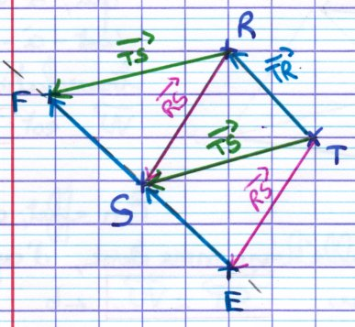

Diagramme de la démonstration des questions 2 et 3 :

E est l'image de T  par la translation  de vecteur  Théorème 1  SRTE est un parallélogramme  Théorème 1 | F est l'image de R  par la translation  de vecteur  Théorème 1  FRTS est un parallélogramme  Théorème 1

=

Théorème 2

S est le milieu de [EF]

Rappels des deux théorèmes du cours utiles ici :

Théorème 1 : ABCD est un parallélogramme (éventuellement aplati) si et seulement si  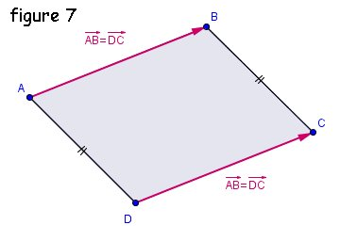 | Théorème 2 : I est le milieu de [AB] si et seulement si (A et B étant deux points distincts)  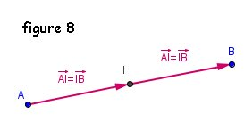

Rédaction de la démonstration :

2) E est l'image de T par la translation de vecteur . On part des hypothèses, c'est-à-dire des données de l'énoncé
Donc . On raisonne par déductions (« donc », « comme... alors... »n « on en déduit que ... »)
Donc, d'après le théorème 1, SRTE est un parallélogramme.

SRTE est un parallélogramme, donc, d'après le théorème 1, . (égalité démontrée 1)

F est l'image de R par la translation de vecteur . Donc .
Donc, d'après le théorème 1, FRTS est un parallélogramme.

FRTS est un parallélogramme, donc, d'après le théorème 1, . (égalité démontrée 2)

On a bien trouvé deux vecteurs et , qui sont égaux à comme le demande l'énoncé.

3) On sait que (égalité 1) et que (égalité 2).

On en déduit que .

même point

Donc, d'après le théorème 2, S est le milieu de [EF], CQFD.

